**auto_ptr**

**auto_ptr** - unikal_ptr ilə oxşar funksionallığı olan, lakin təkmilləşdirilmiş təhlükəsizliyi olan yeni bir vasitədir. auto_ptr özü silindikdə həmin obyekti silən , əldə edilmiş obyekti idarə edən smart pointerdir. Obyekt auto_ptr sinifindən istifadə edərək təsvir edildikdə, o, əhatə dairəsindən kənara çıxanda işarə etdiyi obyektin avtomatik silinməsini təmin edən vahid ayrılmış obyektə göstərici saxlayır. O, eksklüziv sahiblik modelinə əsaslanır, yəni eyni tipli iki göstərici eyni vaxtda eyni mənbəyə işarə edə bilməz. Aşağıdakı proqramda göstərildiyi kimi, göstəricilərin surətinin çıxarılması və ya təyin edilməsi mülkiyyət hüququnu dəyişir, yəni mənbə göstəricisi təyinat göstəricisinə sahiblik verməlidir.

copy constructor və assignment operator əslində saxlanılan göstəricini kopyalamır, əvəzində ilk auto_ptr obyektini boş qoyurlar.

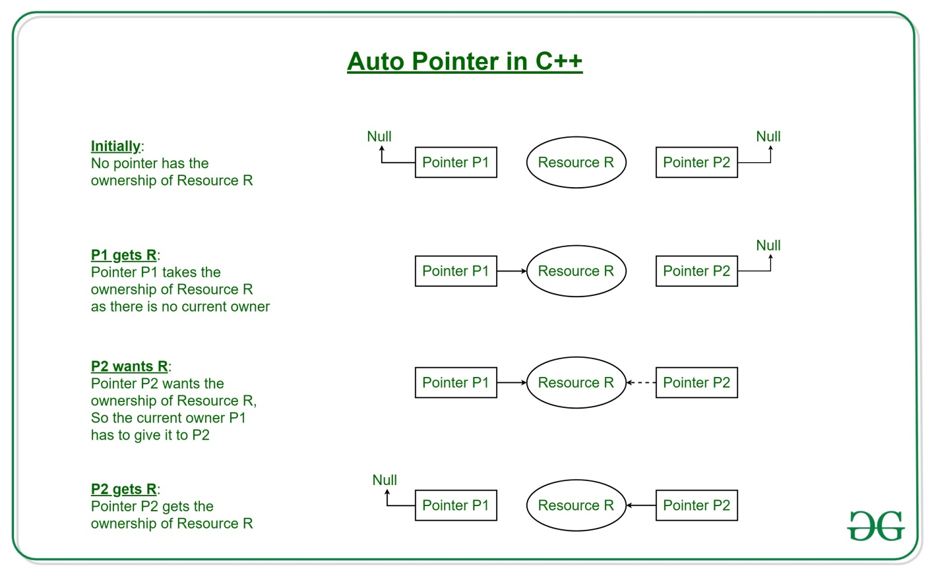

Bu, istənilən vaxt yalnız bir auto_ptr obyektinin göstəriciyə sahib ola bilməsi üçün eksklüziv sahiblik modelinəinin həyata keçirməyin bir yolu idi ki, , yəni copy semantikasının lazım olduğu yerlərdə auto_ptr istifadə edilməməlidir.

**auto_ptr niyə köhnəlmişdir?**

O, göstəriciyə elə sahiblik edir ki, heç bir iki göstərici eyni obyekti göstərməsin. Sahibliyi köçürür və avtomatik dəyər göstəricisini boş göstəriciyə sıfırlayır. Beləliklə, yuxarıda qeyd olunan copy mümkün olmadığı üçün STL konteynerlərində istifadə edilə bilməz.

**weak_ptr**

**weak_ptr**  , shared_ptr -nin surəti kimi yaradılır. O, bir və ya daha çox shared_ptr-ə məxsus olan, lakin göstəricilərin hesablanmasında iştirak etməyən obyektə girişi təmin edir. weak_ptr -nin mövcudluğu və ya silinməsi shared_ptr və ya onun digər nüsxələrinə heç bir təsiri yoxdur. Bəzi hallarda shared_ptr nümunələri arasında dairəvi istinadları pozmaq tələb olunur.

Cyclic Dependency (Tsiklik Asılılıq) ( shared_ptr ilə bağlı problemlər): Gəlin bir ssenarini nəzərdən keçirək ki, bizdə iki sinif A və B var, hər ikisinin də digər siniflərə göstəriciləri var. Beləliklə, həmişə A-nın B-yə, B isə A-ya işarə edir. Beləliklə, use_count heç vaxt sıfıra çatmayacaq və heç vaxt silinməyəcək.

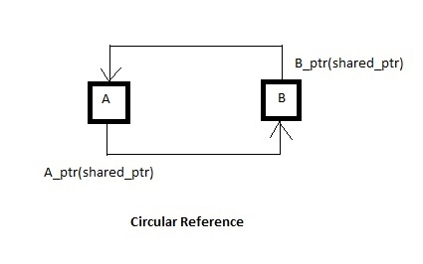

weak_ptr - lərdən stifadə etməmizin səbəbi budur, çünki onlar istinad sayılmır. Beləliklə weak_ptr –də mülkiyyət paylaşılmır, lakin bu obyektlərə giriş əldə edə bilərlər.

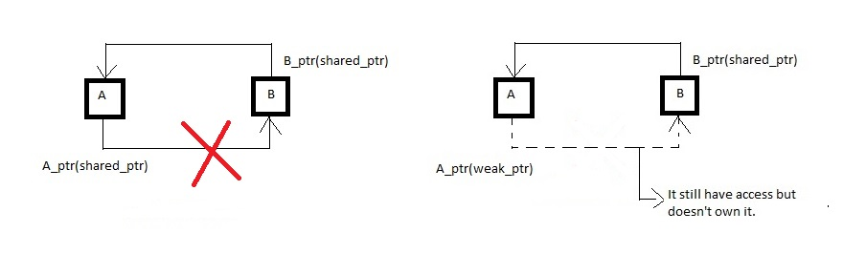

Beləliklə, dövrü asılılıq səbəbindən share_ptr-in use_count-u heç vaxt sıfıra çatmır, bu da weak_ptr istifadə edərək qarşısı alınır, bu problem A_ptr-ni weak_ptr elan etməklə bu problemi aradan qaldırır, beləliklə, A sinfi ona sahib deyil, yalnız ona daxil ola bilər və biz də obyektin etibarlılığını yoxlamalıyıq, çünki əhatə dairəsindən kənara çıxa bilər. Ümumiyyətlə, bu, dizayn problemidir.

weak_ptr nə vaxt istifadə edilməlidir?

Obyektinizə bir neçə yerdən müraciət etmək istədiyiniz zaman – diqqətdən kənarda qalmağın və yerinin dəyişdirilməsinin düzgün olmadığı istinadlar üçün.